### 任务1：使用jQuery在警告框中显示“Hello World!”

#### 1.1 配置jQuery环境

##### 1.目前主流的JavaScript框架

 

 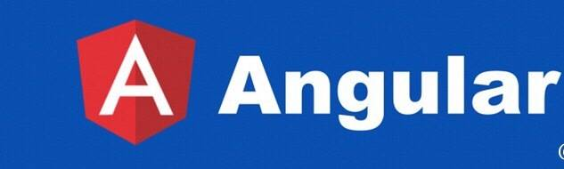

 

##### 2. 获取jQuery最新版本

进入jQuery的官方网站http://jQuery.com/。在图所示右边的Download jQuery区域，下载最新的jQuery库。

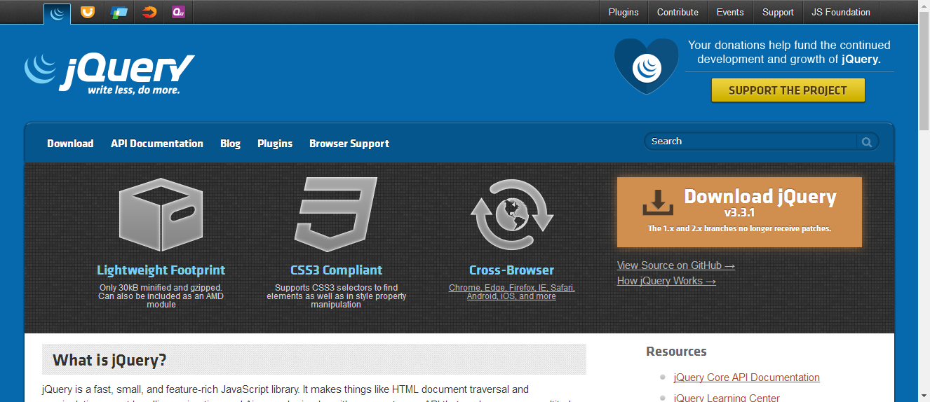

jQuery目前有三大版本

* 1.x：兼容ie678,使用最为广泛的，官方只做BUG维护，功能不再新增。因此一般项目来说，使用1.x版本就可以了，最终版本：1.12.4
* 2.x：不兼容ie678，很少有人使用，官方只做BUG维护，功能不再新增。如果不考虑兼容低版本的浏览器可以使用2.x，最终版本：2.2.4
* 3.x：不兼容ie678，只支持最新的浏览器。除非特殊要求，一般不会使用3.x版本的，很多老的jQuery插件不支持这个版本。

##### 3.jQuery库类型说明

 jQuery库的类型分为两种，分别是jQuery-1.11.1.min.js(93.5KB，compressed)和jQuery-1.11.1.js(276KB，Uncompressed)，

可以在http://jQuery.com/download/地址中获取最新的两种类型的jQuery库，它们的区别如表所示。

表8-1 两种jQuery库类型对比

|  |  |  |
| --- | --- | --- |
| **名称** | **大小** | **说明** |
| jQuery-1.11.1.js | 276KB | 完整无压缩版本，主要用于测试、学习和开发 |
| jQuery-1.11.1.min.js | 93.5KB | 经过工具压缩后的版本，大小为93.5KB。如果服务器开启Gzip压缩后，大小将更小，成为体积最小的版本。主要应用于产品和项目 |

##### 3. jQuery环境配置

jQuery不需要安装，把下载的jQuery-1.11.1.js放到网站上的一个公共位置，想要在某个页面上使用jQuery时，只需要在相关的HTML文档中引入该库文件的位置即可。

##### 4. 在页面中引入jQuery

本案例jQuery-1.11.1.js放在目录js下，在所提供的jQuery例子中为了方便调试，使用时使用的是相对路径。在实际项目中，应该根据实际需要调整jQuery库路径。

#### 1.2 jQuery开发工具

* Dreamweaver
* Hbuilder
* VS Code
* webStorm